

**Projet Bric-A-Broc**

**Site de E-Commerce, Brocante en ligne**

**Cahier des Charges**

**Livrable A**

|  |  |  |  |
| --- | --- | --- | --- |
| Version | Rédaction | Supervision | Date |
| 3.0 | Pascal Baume  Alice Le Texier  Anne-Claire Schutz Ismail Soulaimane | Sébastien Picard | 06/11/2014 |
| 4.0 | Pascal Baume  Alice Le Texier  Anne-Claire Schutz Ismail Soulaimane | Sébastien Picard | 13/11/2014 |

**Sommaire**

I. Glossaire 5

II. Contexte général du projet 6

1. Contexte général 6

2. L’activité spécifique qui fait l’objet du projet 6

3. Les acteurs rattachés au projet 6

4. Périmètre et localisation du projet 6

III. Livrables et planification 7

IV. Fonctionnalités générales du logiciel 8

5. Gestion de différents types de profils utilisateurs 8

6. Gestion des annonces 8

7. Consultation du catalogue 8

8. Gestion du panier 9

9. Gestion des commandes 9

V. Description des cas d’utilisation 10

10. Liste des cas d’utilisation et livraison 10

11. Spécifications Fonctionnelles Détaillées des cas d’utilisation prévus au Livrable A 11

UC_01 // Voir le catalogue de produits 11

UC_02 // Choisir un produit parmi le catalogue et voir ses détails 11

UC_03 // Ajouter des produits à son panier 12

UC_04 // Consulter son panier 12

UC_05 // S’authentifier 13

UC_06 // Créer/compléter un compte client 13

UC_07 // Signaler aux approbateurs un problème sur une annonce 14

UC_08 // Effectuer des commandes 14

UC_09 // Visualiser le détail de ses commandes 15

UC_010 // Visualiser son historique de commande 15

UC_021 // Consultation des alertes de signalement sur une annonce envoyée par les clients 16

UC_022 // Retrait d’une annonce du catalogue 16

UC_023 // Demander de black lister un compte client 17

UC_027 // Black lister un compte client 17

UC_028 // Consultation des demandes de black listage 17

VI. Dictionnaire de données 18

VII. Technologies attendues (Livrable A) 20

VIII. Futures évolutions techniques prévues 20

ANNEXE I : Diagrammes des Cas d’Utilisations 21

Figure 1 : Diagramme de Cas d’Utilisation - Système 21

Figure 2 : Diagramme de Cas d’Utilisation - Acteurs 21

Figure 3 : Diagramme de Cas d’Utilisation – Commun 22

Figure 4 : Diagramme de Cas d’Utilisation – Client 23

Figure 5 : Diagramme de Cas d’Utilisation – Administrateur 23

Figure 6 : Diagramme de Cas d’Utilisation – Approbateur 24

ANNEXE II : Diagrammes d’entité 25

ANNEXE III : Diagrammes de services 26

Figure 7 : Diagramme de services – Global 26

Figure 8 : Diagramme de services – Data User 27

Figure 9 : Diagramme de services – Data Boutique 28

Figure 10 : Diagramme de services – Data Signalement 29

Figure 11 : Diagramme de services – Interactions Data/Business 30

Figure 12 : Diagramme de services – Business User 31

Figure 13 : Diagramme de services – Business Boutique 32

Figure 14 : Diagramme de services – Business Signalement 33

Figure 15 : Diagramme de services – Vue Front Office 34

Figure 16 : Diagramme de services – Vue Back Office 34

ANNEXE IV : Maquettes IHM 35

Figure 17 : Maquette FrontOffice – page Accueil 35

Figure 18 : Maquette FrontOffice – page Détail d'une Annonce 36

Figure 19 : Maquette FrontOffice – page Catalogue 37

Figure 20 : Maquette FrontOffice – page Panier 39

Figure 21 : Maquette FrontOffice – page Connexion 40

Figure 22 : Maquette FrontOffice – page Compte 41

Figure 23 : Maquette FrontOffice – page Paiement 42

Figure 24 : Maquette FrontOffice – page Détail Commande 43

Figure 25 : Maquette FrontOffice – page Historique Commande 44

Figure 26 : Maquette BackOffice – page Alerte 45

# Glossaire

**Annonce** : c’est un écrit rédigé par un client afin d’informer les utilisateurs du site de la vente d’un produit grâce à la publication dans le catalogue. Une annonce ne peut contenir qu’un seul produit.

**Authentification** : procédure du système qui consiste à vérifier l'[identité](http://fr.wikipedia.org/wiki/Identit%C3%A9) d'une personne selon les données renseignées afin de lui autoriser l'accès à des ressources précises.

**Biens** : produit acquis par un particulier et sorti du réseau marchand.

**BlackLister** : ajouter quelqu'un à une liste de personnes indésirables sur le site

**Catalogue** : regroupement d’annonce de vente de produit accessible à tous les utilisateurs du système (identifiés ou non). Le catalogue peut-être global ou accessible selon des catégories de produits.

**Client** : vendeur et/ou acheteur particulier authentifié sur le site.

**Commande** : intention d'engager une transaction commerciale pour des produits. Permet de se rendre compte des coûts ou des revenus.

Du point de vue de l'acheteur, elle exprime l'intention d'acheter et est appelée une commande d'achat.

Du point de vue du vendeur, elle exprime l'intention de vendre et elle se réfère à une commande de vente.

**Identification** : action de l’utilisateur permettant au système de « connaître » son identité.

**Mettre en ligne** : action du client vendeur consistant à autoriser la publication de son annonce sur le site. La mise en ligne est effective après validation de l’annonce par l’approbateur.

**Panier** : dispositif dans lequel se trouvent tous les articles sélectionnés par un utilisateur durant sa visite sur le site. Il reprend les détails des articles et calcule les taxes et totaux de commandes. Il se transforme en commande au moment de sa validation.

**Particuliers**: personne qui vend/achète un bien qui n’est pas issu de son activité professionnel.

**Produit** : bien proposé à la vente sur le site par un client et qui caractérise une annonce.

**Utilisateur** : personne identifié (client, approbateur, administrateur) ou non réalisant des actions sur le site.

# Contexte général du projet

## Contexte général

Face aux enjeux économiques et écologiques actuels et afin de répondre à un besoin grandissant de la population de consommer autrement, notre application mettra en relation les particuliers désireux de vendre leurs biens et ceux à la recherche de bonnes affaires.

Ce site de e-commerce destiné aux particuliers va permettre de réintroduire sur le marché des biens d’occasions en faisant du particulier un commerçant.

## L’activité spécifique qui fait l’objet du projet

Mettre en relation les particuliers pour la vente et l’achat de biens à travers un site de E-commerce.

## Les acteurs rattachés au projet

* Vendeurs et acheteurs particuliers ;
* Approbateur ;
* Administrateur.



## Périmètre et localisation du projet

Les transactions se font en France métropolitaine. Mis en ligne sur le web.

# Livrables et planification

|  |  |  |
| --- | --- | --- |
| **Livrable** | **Description** | **Date de livraison** |
| Livrable A.1 | * Ebauche du cahier des charges * Recensement des Use Cases * Diagramme des Use Cases * Ebauche du diagramme de classes : partie entité | 06/11/2014 |
| Livrable A.2a | * Recensement des Use Cases ***revu et corrigé*** * Diagramme des Use Cases ***revu et corrigé*** * Spécifications Fonctionnelles Détaillées des Use Cases prévus pour le livrable A * Diagramme de classes : partie entité complété * Diagramme de classes : partie services métier | 12/11/2014 |
| Livrable A.2b | * Spécifications Fonctionnelles Détaillées des Use Cases prévus pour le livrable A ***revues et corrigées*** * Diagramme de classes ***revu et corrigé*** * Diagramme d’architecture | 17/11/2014 |
| Livrable A.3 | * Cahier des charges définitif incluant les diagrammes UML ***revus et corrigés*** * Dossier de déploiement de l’application * La base de données MySQL avec un jeu d'enregistrements pour effectuer des tests et des démos * Un guide utilisateur | 26/11/2014 |

Le planning graphique est présenté en annexe I du présent document.

# Fonctionnalités générales du logiciel

## Gestion de différents types de profils utilisateurs

Le site de E-commerce est accessible à tous les utilisateurs du web. Toutefois certaines fonctionnalités seront accessibles qu’à certains types de profils utilisateurs (cf. II.5) après avoir été authentifié par le système.

Pour le FrontOffice, 1 profil est identifié : le client. Ce profil permet à la fois la vente et l’achat sur le site de E-Commerce et l’accès à toutes les fonctionnalités qui y sont rattachées. Un utilisateur peut donc créer son compte et il devient alors client du site. En tant que client, il peut consulter et modifier les données de son compte. Il a aussi la possibilité de supprimer son compte.

Pour le BackOffice, 2 profils sont identifiés : l’approbateur et l’administrateur. Seul l’administrateur peut ajouter, supprimer et modifier des comptes approbateurs.

## Gestion des annonces

Les clients du site peuvent créer des annonces de vente de produit. Une annonce informe de la vente d’un seul produit qui est caractérisé par un prix et une quantité.

Le vendeur peut consulter son listing d’annonces qui précisent l’état de celle-ci : en attente de validation, publiée, non-publiée, signalée, non-validée, … Il a le choix de publier ou non son annonce qui sera alors mise en ligne après validation de l’approbateur. Le cas échéant son annonce sera disponible pour modification dans son listing.

A tous moments, il peut dupliquer, modifier et supprimer une annonce qu’elle soit publiée sur le catalogue ou non. Il peut également consulter son historique de vente.

## Consultation du catalogue

Le catalogue répertorie toutes les annonces validées par l’approbateur. Il est filtré par catégorie de produit. Il est accessible à tous les utilisateurs du site via notamment une recherche de produits par mots clés.

Via le catalogue, l’utilisateur a accès aux détails de l’annonce et donc aux caractéristiques du produit.

Un client peut signaler une annonce « malveillante » présente dans le catalogue.

## Gestion du panier

Le panier conserve en mémoire les produits sélectionnés entre deux visites du client. Il est caractérisé par un nombre d’article et possède un montant qui correspond au total de tous ses articles.

Le panier peut être consulté à n’importe quel moment de la navigation sur le site. Il peut être modifié par l’utilisateur qui peut retirer des produits du panier ou modifier les données du produit sélectionné.

La validation induit la vérification des stocks disponibles pour chaque produit. Elle est suivie de la phase de paiement et transforme le contenu du panier en commande.

## Gestion des commandes

L’acheteur peut renseigner (ou vérifier en cas de pré-remplissage) les informations concernant sa commande en cours : état-civil, adresse de livraison, adresse de facturation, données de paiement.

Le client peut visualiser/renseigner l’état de ses commandes : en attente de validation de paiement, paiement validé, en préparation, remis aux transporteurs, en cours de livraison, livré,… et consulter son historique de commande.

L’acheteur peut noter le vendeur d’un produit acheté une fois la commande clôturée.

# Description des cas d’utilisation

## Liste des cas d’utilisation et livraison

|  |  |  |  |
| --- | --- | --- | --- |
| **Réf.** | **Cas d’utilisations** | **Priorité** | **Acteurs** |
| UC_01 | Voir le catalogue de produits | 1 | Utilisateur |
| UC_02 | Choisir un produit parmi le catalogue et voir ses détails | 1 |
| UC_03 | Ajouter des produits à son panier | 1 |
| UC_04 | Consulter son panier | 1 |
| UC_05 | S’authentifier | 1 | Utilisateur non connecté |
| UC_06 | Créer/compléter un compte client | 2 |
| UC_07 | Signaler aux approbateurs un problème sur une annonce | 3 | Client |
| UC_08 | Effectuer des commandes | 1 |
| UC_09 | Visualiser le détail de ses commandes | 2 |
| UC_10 | Visualiser son historique de commande | 1 |
| UC_11 | Mettre en ligne des annonces de vente | 1 |
| UC_12 | Gérer ses annonces de vente | 1 |
| UC_13 | Visualiser le détail de ses annonces de vente | 2 |
| UC_14 | Visualiser son historique de vente | 1 |
| UC_15 | Noter les vendeurs | 3 |
| UC_16 | Signaler aux administrateurs un problème avec un vendeur | 3 |
| UC_17 | Signaler aux administrateurs un problème sur son compte utilisateur | 3 |
| UC_18 | Voir les annonces en attente de validation | 2 | Approbateur |
| UC_19 | Autoriser ou refuser la publication des annonces dans le catalogue | 2 |
| UC_21 | Consultation des alertes de signalement sur une annonce envoyée par les clients | 3 |
| UC_22 | Retrait d’une annonce du catalogue | 3 |
| UC_23 | Demander de black lister un compte client | 2 |
| UC_24 | Signaler aux administrateurs un problème sur son compte | 3 |
| UC_25 | Faire tout ce que fait l’approbateur |  | Administrateur |
| UC_26 | Créer/Supprimer un compte approbateur | 3 |
| UC_27 | Black lister un compte client | 2 |
| UC_28 | Consultation des demandes de black listage | 2 |
| UC_29 | Consultation des alertes de signalement de problème sur un compte client | **3** |

Livrable A

Livrable C

1. Cas d’utilisation à implémenter en priorité
2. Cas d’utilisation moins prioritaire
3. Cas d’utilisation optionnel



**L’application fournie en livrable A contiendra les scénarii nominaux des cas d’utilisation listés ci-dessus.**

## Spécifications Fonctionnelles Détaillées des cas d’utilisation prévus au Livrable A

### UC_01 // Voir le catalogue de produits

|  |  |
| --- | --- |
| **Référence** | UC_01 |
| **Acteurs** | Utilisateur (connecté ou non connecté) |
| **Description** | L’utilisateur consulte le catalogue de produits et affine sa demande. |
| **Pré-conditions** | N/A |
| **Post -conditions** | La liste des annonces apparait sous forme de catalogue. Les annonces sont triées selon les catégories/critères indiqués par l’utilisateur. |
| **Scénario nominal** | 1. L’utilisateur entre l’url du site de e-commerce dans la barre de navigation. 2. L’utilisateur arrive sur la page Accueil qui contient le catalogue de produit en vente. 3. L’utilisateur sélectionne à partir du menu une catégorie de produit. 4. Le système filtre les annonces affichées en fonction de la catégorie et affiche la liste de résultats obtenus. 5. L’utilisateur filtre les produits selon un ou plusieurs critères de choix. 6. Le système filtre les annonces affichées en fonction des critères sélectionnés et affiche la liste de résultats obtenus. |
| **Scénarii alternatifs** | * **Le client réalise une recherche par mot clé depuis le champ « Recherche » :** Le système recherche dans les annonces affichées les annonces contenant ce mot clé et affiche la liste de résultats obtenus. * **Aucune annonce ne correspond à la recherche de l’utilisateur :** Le système affiche un message indiquant l’absence de produits correspondants aux critères demandés. |
| **Scénarii d’erreurs** | N/A |

### UC_02 // Choisir un produit parmi le catalogue et voir ses détails

|  |  |
| --- | --- |
| **Référence** | UC_02 |
| **Acteurs** | Utilisateur (connecté ou non connecté) |
| **Description** | L’utilisateur choisit une annonce dans le catalogue et affiche le détail. |
| **Pré-conditions** | Le cas d'utilisation commence lorsque l’utilisateur clique sur le lien « Détails de l’annonce » d’une annonce depuis le catalogue de produits. |
| **Post -conditions** | Affichage du détail de l’annonce sélectionnée par l’utilisateur. |
| **Scénario nominal** | 1. Le système redirige l’utilisateur vers la page Détail de l’Annonce. |
| **Scénarii alternatifs** | N/A |
| **Scénarii d’erreurs** | N/A |

### UC_03 // Ajouter des produits à son panier

|  |  |
| --- | --- |
| **Référence** | UC_03 |
| **Acteurs** | Utilisateur (connecté ou non connecté) |
| **Description** | L’utilisateur ajoute des produits à son panier. |
| **Pré-conditions** | Le cas d'utilisation commence lorsque l’utilisateur clique sur le lien « Ajouter au panier » depuis une page Catalogue ou Détail d’une Annonce. |
| **Post -conditions** | Le panier de l’utilisateur est incrémenté du nombre de produits sélectionnés. |
| **Scénario nominal** | 1. Le système affiche une fenêtre pop-up demandant la quantité souhaitée. 2. L’utilisateur sélectionne la quantité souhaitée et clique sur l’un de deux boutons « Voir mon panier » (cas 1) ou « Continuer mes achats » (cas 2). 3. Le système ajoute le ou les produits au panier et incrémente le nombre de produits de l’icône « Panier » du nombre de produits ajoutés. Le contenu du panier est sauvegardé jusqu’à ce que l’utilisateur quitte le site. Le système redirige l’utilisateur sur :  * cas 1 : la page Panier ; * cas 2 : la page Catalogue. |
| **Scénarii alternatifs** | * **L’utilisateur ferme la fenêtre pop-up :** Le système n’ajoute pas le ou les produits au panier et ne change pas le nombre de produits inclus dans le panier. * Retour sur la dernière page de navigation connue * **L’utilisateur est un client connu du système :** Si le cas nominal est réalisé entièrement, le contenu du panier est sauvegardé jusqu’à ce qu’une commande soit passée. |
| **Scénarii d’erreurs** | N/A |

### UC_04 // Consulter son panier

|  |  |
| --- | --- |
| **Référence** | UC_04 |
| **Acteurs** | Utilisateur (connecté ou non connecté) |
| **Description** | L’utilisateur consulte son panier. |
| **Pré-conditions** | N/A |
| **Post -conditions** | L’utilisateur visualise les produits ajoutés à son panier. |
| **Scénario nominal** | 1. L’utilisateur clique sur l’icône « Panier ». 2. Le système redirige l’utilisateur sur la page Panier. 3. Le système affiche le contenu du panier de l’utilisateur. 4. L’utilisateur clique sur le bouton « Passer la Commande ». 5. Le système redirige l’utilisateur sur la page Commande. |
| **Scénarii alternatifs** | * **L’utilisateur clique sur le bouton « Continuer mes achats »:** * Retour à la page Catalogue * **L’utilisateur quitte le site de e-commerce puis retourne sur le site de e-commerce :** Le nombre de produit ajouté figure toujours à côté de l’icône panier. * Retour étape 1 * **L’utilisateur ferme son navigateur puis l’ouvre et se redirige sur le site de e-commerce :** Le chiffre correspondant au nombre de produit ajouté situé à côté de l’icône panier est à zéro. * Retour étape 1 * **L’utilisateur supprime un ou des produits du panier :** Le chiffre correspondant au nombre de produit ajouté situé à côté de l’icône panier se décrémente, le ou les produits sont retirés du panier. * Retour étape 3 |
| **Scénarii d’erreurs** | N/A |

### UC_05 // S’authentifier

|  |  |
| --- | --- |
| **Référence** | UC_05 |
| **Acteurs** | Utilisateur non connecté |
| **Description** | L’utilisateur s’authentifie sur le site de e-commerce. |
| **Pré-conditions** | Le cas d'utilisation commence lorsque le client clique sur le bouton.  « Se connecter » disponible à tout moment de la navigation sur le front-office. |
| **Post -conditions** | L’utilisateur est identifié par le système et devient client du site. |
| **Scénario nominal** | 1. Le système redirige l’utilisateur vers la page Connexion. 2. L’utilisateur saisit son identifiant et son mot de passe et valide. 3. Le système remplace le bouton « Se connecter » par le nom de l’utilisateur et le redirige sur sa dernière page de navigation. |
| **Scénarii alternatifs** | N/A |
| **Scénarii d’erreurs** | * **Client inconnu :** Le système affiche un message d'erreur. * Retour à l'étape 1 |

### UC_06 // Créer/compléter un compte client

|  |  |
| --- | --- |
| **Référence** | UC_06 |
| **Acteurs** | Utilisateur non connecté |
| **Description** | L’utilisateur se crée un compte client sur le site de e-commerce. |
| **Pré-conditions** | Le cas d'utilisation commence lorsque le client arrive sur la page Compte Client :   * Soit en cliquant sur le bouton « Créer un compte client » * Soit par une redirection du système pendant la navigation |
| **Post -conditions** | L’utilisateur possède un compte client.  L’utilisateur est identifié par le système et devient « client ». |
| **Scénario nominal** | 1. Le système redirige l’utilisateur vers la page Compte. Les informations obligatoires sont : informations sur la personne, mail, mot de passe), les informations optionnelles sont : adresse de livraison, coordonnées bancaires. 2. L’utilisateur saisit à minima les informations obligatoires et valide. 3. Le système enregistre les informations dans la BDD et remplace le bouton « Se connecter » par le nom de l’utilisateur et le redirige sur sa dernière page de navigation. Le client peut revenir à tout moment sur la page Compte pour compléter les informations optionnelles (coordonnées bancaires et adresse de livraison). |
| **Scénarii alternatifs** | * **Le client ne valide pas sa création de compte (bouton « Retour ») :** Le système n’enregistre aucune information saisie. * Retour à la dernière page de navigation connue * **Le client souhaite ajouter des coordonnées bancaires et/ou une adresse de livraison :** Le système affiche la page compte avec les informations déjà connues pré-renseignées dans les champs.   Retour à la dernière page de navigation connue |
| **Scénarii d’erreurs** | * **Adresse mail déjà connue :** Le système affiche un message d'erreur. * Retour à l'étape 1 * **Numéro de compte bancaire déjà connu :** Le système affiche un message d'erreur. * Retour à l'étape 1 * **Champs de saisie d’informations obligatoires vides :** Le système affiche un message d'erreur. * Retour à l'étape 1 |

### UC_07 // Signaler aux approbateurs un problème sur une annonce

|  |  |
| --- | --- |
| **Référence** | UC_07 |
| **Acteurs** | Utilisateur (connecté ou non connecté) |
| **Description** | L’utilisateur signale un problème par rapport à une annonce. |
| **Pré-conditions** | Le cas d'utilisation commence lorsque le client clique sur le bouton « Signaler un problème sur l’annonce » accessible depuis une page Détail d’une Annonce. |
| **Post -conditions** | Le signalement du problème est enregistré pour l’annonce et est accessible aux approbateurs et administrateurs. |
| **Scénario nominal** | 1. Le système affiche une fenêtre pop-up Signaler une Annonce. Il demande au client de choisir un problème générique parmi une liste déroulante et de renseigner une description du problème. 2. L’utilisateur saisit les informations demandées et valide. 3. Le système enregistre les informations et redirige l’utilisateur sur la page de détail de l’annonce concernée. |
| **Scénarii alternatifs** | * **Le client ne valide pas le signalement du problème (bouton « Retour ») :** Le système n’enregistre aucune information saisie. * Retour à la dernière page de navigation connue |
| **Scénarii d’erreurs** | * **Champs de saisie d’informations vides :** Le système affiche un message d'erreur * Retour à l'étape 1 |

### UC_08 // Effectuer des commandes

|  |  |
| --- | --- |
| **Référence** | UC_08 |
| **Acteurs** | Client |
| **Description** | Le client effectue une commande. |
| **Pré-conditions** | Le cas d'utilisation commence lorsque le client clique sur le bouton « Passer la Commande » accessible depuis la page Panier.  Le client s’est authentifié (UC_05).  Le panier contient au moins un produit. |
| **Post -conditions** | La commande du client est enregistrée. |
| **Scénario nominal** | 1. Le système redirige le client sur la page Paiement. 2. Le client vérifie ses coordonnées de paiement et son adresse de livraison puis valide. 3. Le système enregistre la commande et redirige le client sur la page de détail de la commande. |
| **Scénarii alternatifs** | * **L’utilisateur n’est pas authentifié :** le système redirige l’utilisateur sur la page Connexion qui donne la possibilité de s’authentifier ou de se créer un compte. * UC_05 ou UC_06 puis retour étape 2 * **Le client n’a pas de coordonnées bancaires et/ou d’adresse de livraison renseignées dans le système ou souhaite les modifier :** le système redirige l’utilisateur sur la page Compte qui donne la possibilité d’ajouter ces données. * UC_06 puis retour étape 2 |
| **Scénarii d’erreurs** | * **Le client a des coordonnées bancaires erronées :** Le système affiche un message d'erreur. * Retour à l'étape 1 * **Champs de saisie d’informations obligatoires vides :** Le système affiche un message d'erreur. * Retour à l'étape 1 |

### UC_09 // Visualiser le détail de ses commandes

|  |  |
| --- | --- |
| **Référence** | UC_09 |
| **Acteurs** | Client |
| **Description** | Le client visualise l’état de ses commandes. |
| **Pré-conditions** | Le cas d'utilisation commence lorsque le client clique sur le bouton « Détails de la commande » d’une commande accessible depuis la page Historique Commande.  Le client s’est authentifié (UC_05).  Au moins une commande a été réalisée. |
| **Post -conditions** | Le client visualise le détail de sa commande. |
| **Scénario nominal** | Le système redirige le client sur la page web Détail Commande contenant les détails et l’état de la commande sélectionnée. |
| **Scénarii alternatifs** | N/A |
| **Scénarii d’erreurs** | N/A |

### UC_010 // Visualiser son historique de commande

|  |  |
| --- | --- |
| **Référence** | UC_10 |
| **Acteurs** | Client |
| **Description** | Le client visualise son historique de commande. |
| **Pré-conditions** | Le client s’est authentifié (UC_05). |
| **Post -conditions** | Le système affiche l’historique des commandes de l’utilisateur. |
| **Scénario nominal** | 1. Le client clique sur le lien « Historique des commandes ». 2. Le système redirige le client sur la page Historique Commande affichant l’ensemble des commandes passées par le client et classées par date de création. |
| **Scénarii alternatifs** | * **Le client n’a pas effectué de commande :** * L’historique de commande est vide |
| **Scénarii d’erreurs** | N/A |

### UC_021 // Consultation des alertes de signalement sur une annonce envoyée par les clients

|  |  |
| --- | --- |
| **Référence** | UC_21 |
| **Acteurs** | Approbateur ou Administrateur |
| **Description** | L’acteur consulte les alertes de signalement sur les annonces. |
| **Pré-conditions** | L’acteur s’est authentifié et est sur le back office. |
| **Post -conditions** | N/A |
| **Scénario nominal** | 1. Le système affiche sur l’interface de l’approbateur la liste des alertes de signalement d’une annonce et leurs détails. |
| **Scénarii alternatifs** | * **Le signalement est incorrect et l’approbateur clique sur le lien « clôturer l’alerte » :** Le système clôture l’alerte. L’alerte n’apparait plus dans la liste d’alerte d’annonce signalée. * Retour à l'étape 1 |
| **Scénarii d’erreurs** | N/A |

### UC_022 // Retrait d’une annonce du catalogue

|  |  |
| --- | --- |
| **Référence** | UC_22 |
| **Acteurs** | Approbateur ou Administrateur |
| **Description** | L’acteur supprime les annonces signalées. |
| **Pré-conditions** | L’acteur s’est authentifié et est sur le back office.  Le cas d'utilisation commence lorsque l’acteur clique sur le bouton « Retirer l’annonce du catalogue » depuis :   * la liste des alertes de signalement d’une annonce. * le catalogue. |
| **Post -conditions** | L’alerte est retirée de la liste des alertes d’annonces signalées.  L’annonce est retirée du catalogue. |
| **Scénario nominal** | 1. L’acteur clique sur le bouton « Retirer l’annonce du catalogue» rattaché à une alerte d’annonce signalée ou une annonce. 2. Le système demande une confirmation à l’acteur. 3. L’acteur confirme. 4. Le système retire l’annonce du catalogue, clôture l’alerte et affiche un message de confirmation. L’alerte n’apparait plus dans la liste d’alerte d’annonce signalée. |
| **Scénarii alternatifs** | N/A |
| **Scénarii d’erreurs** | N/A |

### UC_023 // Demander de black lister un compte client

|  |  |
| --- | --- |
| **Référence** | UC_23 |
| **Acteurs** | Approbateur |
| **Description** | L’approbateur demande de black lister un compte client. |
| **Pré-conditions** | L’approbateur s’est authentifié et est sur le back office.  Le cas d'utilisation commence lorsque l’approbateur clique sur le bouton « BlackLister le compte » depuis :   * la liste des alertes de signalement d’une annonce. * La liste des clients du site. |
| **Post -conditions** | Une alerte de signalement d’un vendeur est envoyée aux Administrateurs. |
| **Scénario nominal** | 1. L’approbateur clique sur le bouton « BlackLister le compte ». 2. Le système demande une confirmation à l’acteur. 3. L’acteur confirme. 4. Le système créer une alerte de demande de blacklistage et affiche un message de confirmation. Le système affiche « demande de désactivation du compte envoyée » au niveau de l’alerte. |
| **Scénarii alternatifs** | N/A |
| **Scénarii d’erreurs** | N/A |

### UC_027 // Black lister un compte client

|  |  |
| --- | --- |
| **Référence** | UC_27 |
| **Acteurs** | Administrateur |
| **Description** | Black lister un compte client. |
| **Pré-conditions** | L’administrateur s’est authentifié et est sur le back office.  Le cas d'utilisation commence lorsque l’acteur clique sur le bouton « BlackLister le compte » depuis :   * la liste des alertes de signalement d’un vendeur. * la liste de comptes client. |
| **Post -conditions** | Le client black listé ne peut plus se connecter au site e-commerce avec ce compte, et ne peut pas créer de compte avec un email et/ou un numéro de compte bancaire identique. |
| **Scénario nominal** | 1. L’acteur clique sur le bouton « BlackLister le compte» rattaché à une alerte de signalement d’un vendeur ou un compte client. 2. Le système demande une confirmation à l’acteur. 3. L’acteur confirme. 4. Le système désactive le compte client, clôture l’alerte et affiche un message de confirmation. L’alerte n’apparait plus dans la liste d’alerte d’annonce signalée. |
| **Scénarii alternatifs** | N/A |
| **Scénarii d’erreurs** | N/A |

### UC_028 // Consultation des demandes de black listage

|  |  |
| --- | --- |
| **Référence** | UC_27 |
| **Acteurs** | Administrateur |
| **Description** | L’administrateur consulte les demandes de suppression de compte. |
| **Pré-conditions** | L’administrateur s’est authentifié et est sur le back office. |
| **Post -conditions** | N/A |
| **Scénario nominal** | 1. Le système affiche sur l’interface de l’administrateur la liste des alertes de signalement d’un vendeur. |
| **Scénarii alternatifs** | N/A |
| **Scénarii d’erreurs** | N/A |

# Dictionnaire de données

|  |  |  |
| --- | --- | --- |
| **Entité** | **Attribut** | **Type** |
| Civilite | id | Integer |
| libelle | String |
| Role | id | Integer |
| libelle | String |
| personne | id | Integer |
| nom | String |
| prénom | String |
| dateNaissance | Date |
| Telephone | String |
| Adresse | id | Integer |
| numero | String |
| rue | String |
| isFacturation | Boolean |
| isLivraison | Boolean |
| Telephone | String |
| compteBancaire | id | Integer |
| nomTitulaire | String |
| prenomTitulaire | String |
| numeroCarte | String |
| dateExpiration | Date |
| codeVerification | String |
| User | id | Integer |
| email | String |
| mdp | String |
| pseudo | String |
| isblackList | Boolean |
| dateCloture | Date |
| Ville | id | Integer |
| cp | String |
| libelle | String |
| Note | id | Integer |
| note | String |
| commentaire | String |
| date | Date |
| commande | id | Integer |
| numeroCommande | String |
| total | Float |
| dateCreation | Date |
|  | dateCloture | Date |
| Etat | id | Integer |
| libelle | String |
| categorie | id | Integer |
| libelle | String |
| produit | id | Integer |
| motsClé | String |
| taille | String |
| description | String |
| image | String |
| quantité | Float |
| prix | Float |
| panier | id | Integer |
| total | Float |
| dateCreation | Date |
| annonce | id | Integer |
| descriptif | String |
| isPublish | Boolean |
| isValidate | Boolean |
| dateCreation | Date |
| dateCloture | Date |
| objetPbAnnonce | id | Integer |
| libelle | String |
| signalementPbAnnonce | id | Integer |
| descriptif | String |
| dateCreation | Date |
| dateCloture | Date |
| signalementPbVendeur | id | Integer |
| descriptif | String |
| isSignal | Boolean |
| dateCreation | Date |
| dateCloture | Date |
| objetPbCompte | id | Integer |
| libelle | String |
| signalementPbCompte | id | Integer |
| descriptif | String |
| dateCreation | Date |
| dateCloture | Date |
| Selection | quantite | Float |
| Reservation | quantite | Float |
| TypeCB | id | Integer |
| typeCB | String |

# Technologies attendues (Livrable A)

Futur livrable.

# Futures évolutions techniques prévues

Futur livrable.

# ANNEXE I : Diagrammes des Cas d’Utilisations

### Figure 1 : Diagramme de Cas d’Utilisation - Système

### 

### Figure 2 : Diagramme de Cas d’Utilisation - Acteurs

### 

### Figure 3 : Diagramme de Cas d’Utilisation – Commun



### Figure 4 : Diagramme de Cas d’Utilisation – Client



### Figure 5 : Diagramme de Cas d’Utilisation – Administrateur



### Figure 6 : Diagramme de Cas d’Utilisation – Approbateur



# ANNEXE II : Diagrammes d’entité

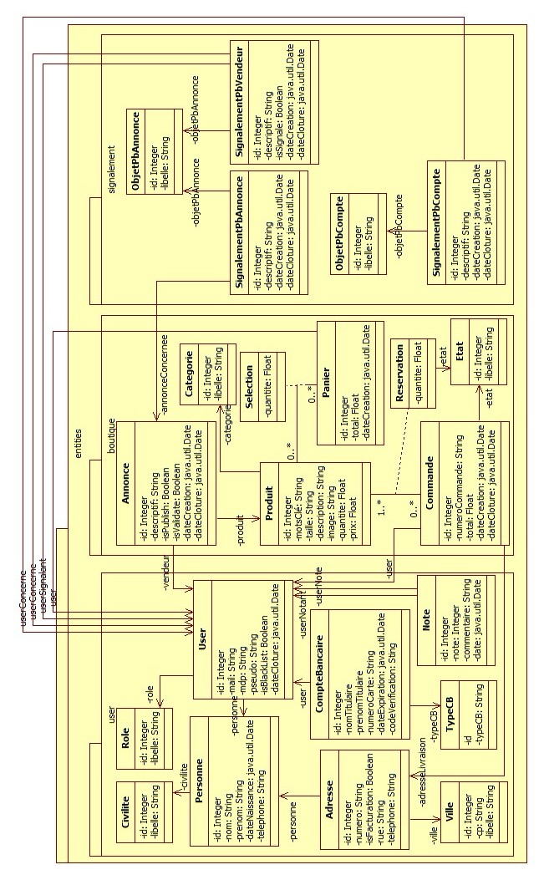

# ANNEXE III : Diagrammes de services

### Figure 7 : Diagramme de services – Global

### Figure 8 : Diagramme de services – Data User

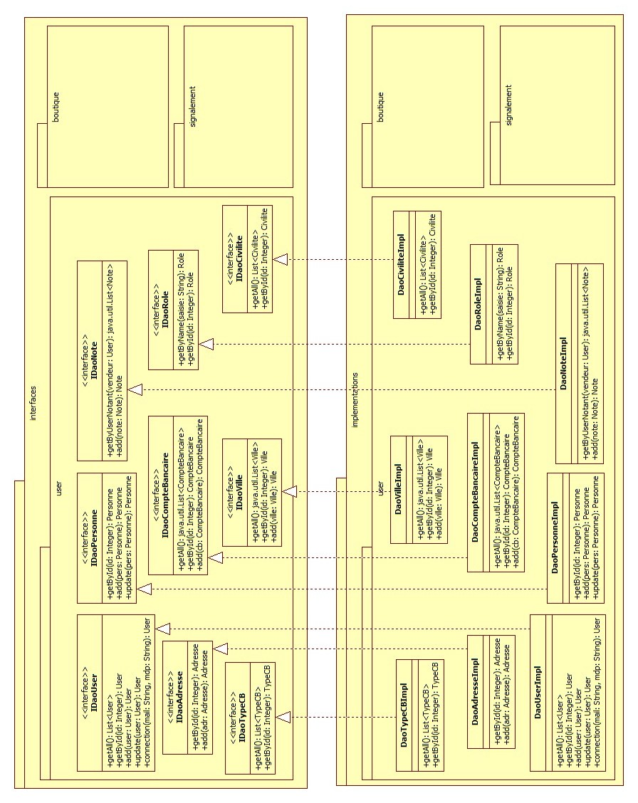

### Figure 9 : Diagramme de services – Data Boutique

### C:\Users\Stagiaire\Desktop\ClassDiagramDataBoutique.jpg

### Figure 10 : Diagramme de services – Data Signalement

### C:\Users\Stagiaire\Desktop\ClassDiagramDataSignalement.jpg

### Figure 11 : Diagramme de services – Interactions Data/Business

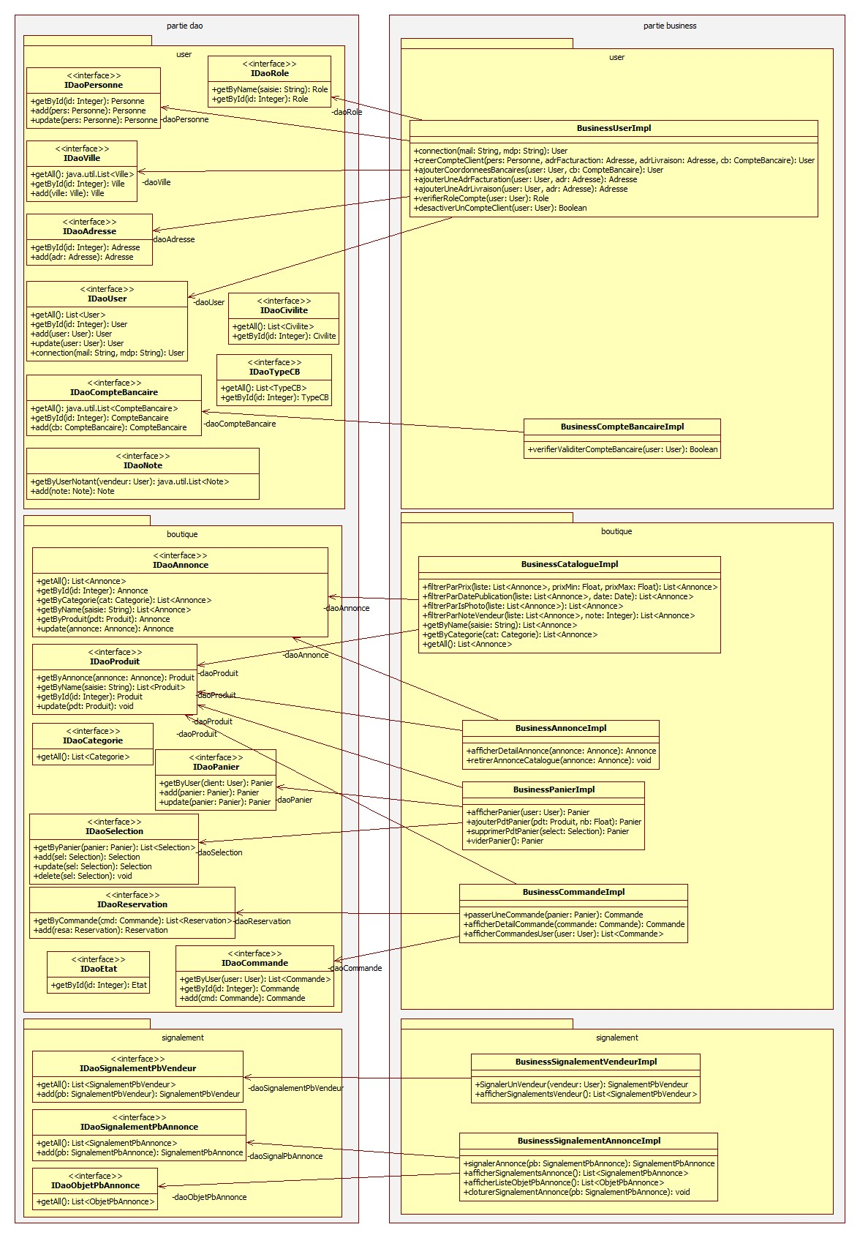

### Figure 12 : Diagramme de services – Business User

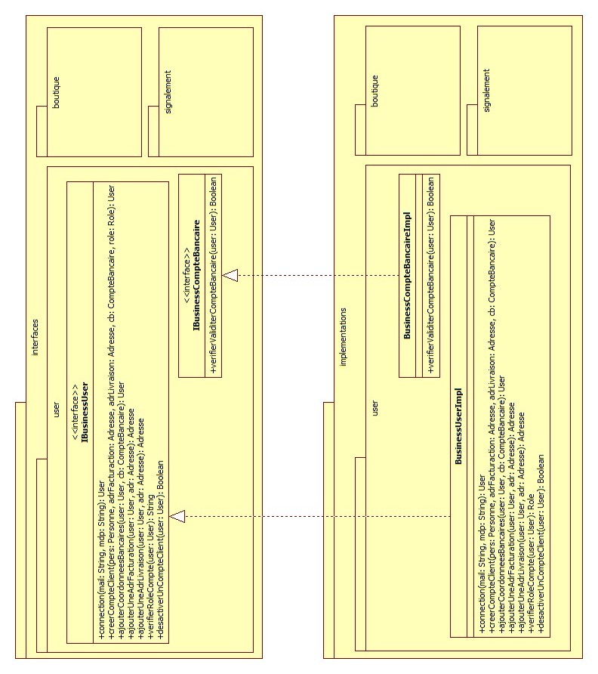

### Figure 13 : Diagramme de services – Business Boutique

### C:\Users\Stagiaire\Desktop\ClassDiagramBusinessBoutique.jpg

### Figure 14 : Diagramme de services – Business Signalement

### C:\Users\Stagiaire\Desktop\ClassDiagramBusinessSignalement.jpg

### Figure 15 : Diagramme de services – Vue Front Office

### Figure 16 : Diagramme de services – Vue Back Office

# ANNEXE IV : Maquettes IHM

### Figure 17 : Maquette FrontOffice – page Accueil

### 

### Figure 18 : Maquette FrontOffice – page Détail d'une Annonce

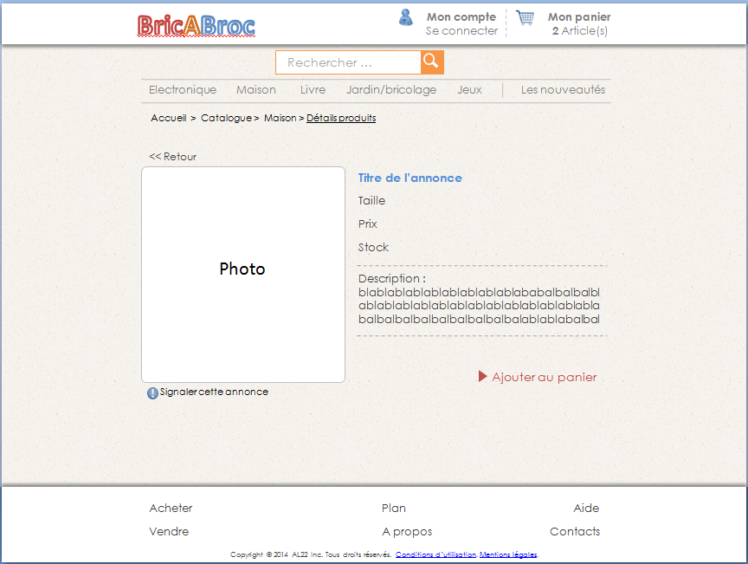

**Pop-up Ajouter au panier**

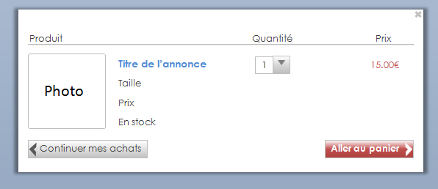

**Pop-up Signaler un abus sur une annonce**

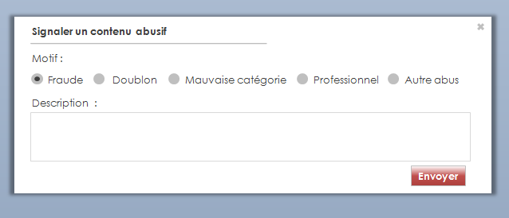

### Figure 19 : Maquette FrontOffice – page Catalogue

### 

**Pop-up Ajouter au panier**



### Figure 20 : Maquette FrontOffice – page Panier

### 

### Figure 21 : Maquette FrontOffice – page Connexion

### 

### Figure 22 : Maquette FrontOffice – page Compte

### 

### 

### Figure 23 : Maquette FrontOffice – page Paiement

### 

### Figure 24 : Maquette FrontOffice – page Détail Commande

### 

### Figure 25 : Maquette FrontOffice – page Historique Commande

### 

### Figure 26 : Maquette BackOffice – page Alerte

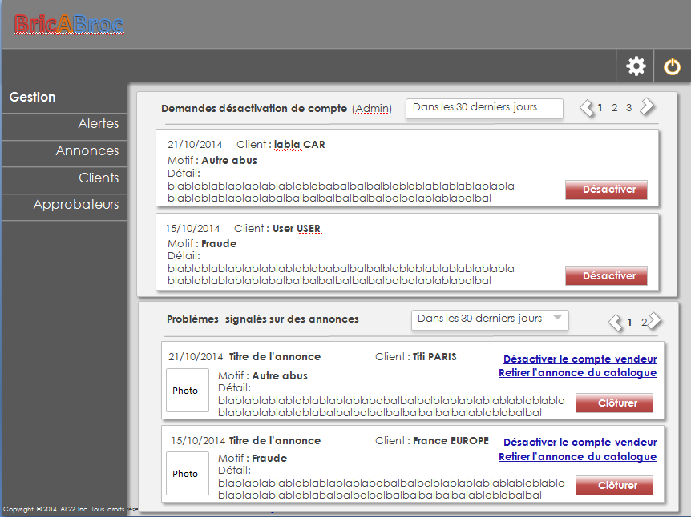

**Pop-up Demande de confirmation**

